## ЗАДАНИЕ 4_2. Моделирование колебаний двух масс при использовании блока SSP (преобразование динамической модели в пространство состояний)

Адрес блока: MATLAB>Simulink>Continuous>State-Space

ЗАДАНИЕ

1. Преобразовать систему дифференциальных уравнений движения двух масс к специальному виду (см. пример) и составить матрицы А, В, С, D для задания их в качестве параметров блока State-Space. В качестве числовых параметров для массы 1 (нижний груз) использовать значения своих переменных из задания 3.
2. Открыть новое окно редактора Simulink, составить **блок-схему** моделирования колебаний с использованием блока **State-Space** и получить 2 комплекта графиков реакции системы на сигнал Step (вектор из 2-х элементов) и на периодическую функцию Sine Wave (вектор из 2-х элементов).
3. Получить графики Bode Plot и Singular Value Plot для линейного анализа. Установить входную и выходную точки до и после блока State-Space, построить частотные диаграммы. Найти по диаграммам собственные частоты колебаний $k_{1}$ и $k_{2}$.
4. Получить те же результаты, работая в редакторе Live Script Matlab. Создать объект в виде ss-модели, построить частотные графики и вычислить собственные частоты системы при помощи следующих команд:

>>Sb=ss(A,B,C,0)

>>step(Sb)

>>impulse(Sb)

>>bode(Sb)

>>nyquist(Sb)

>>K1_2 = damp(Sb).

1. ***В отчете под каждым рисунком с графиком сделать пояснения на русском языке.***
2. Сравнить полученные результаты.

Методические указания и комментарии

**(для ознакомления, в отчет не добавлять).**

При использовании блока State-Space блок-схема для моделирования дифференциальных уравнений имеет наиболее простой вид

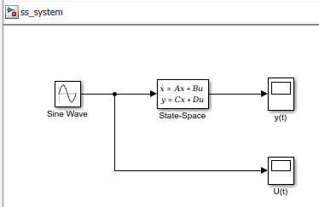

Рис. 1. Схема решения диф. уравнений динамики системы при помощи блока State-Space

Однако для того, чтобы воспользоваться такой простой схемой, требуется преобразовать систему дифференциальных уравнений движения грузов к специальному , виду, разбивая ее на отдельные части и составляя следующие матрицы:

**А** – матрицу коэффициентов вектора состояния **х** системы (*координат и скоростей обеих масс),*

**В** – матрицу коэффициентов входных воздействий **u** *(вынуждающих сил),*

**С** – матрицу коэффициентов для элементов вектора **x,** которые желательно наблюдать на выходе State-Space блока *(отклонения масс от положения равновесия и, возможно, скорости масс ),*

**D** – нулевую (в данном случае) матрицу**.**

Обозначения матриц **А**, **В, С** нами уже использовались ранее при составлении матричного уравнения колебаний двух масс, однако они имели совсем другой смысл. В динамической модели колебаний А – матрица инерционных коэффициентов, В – матрица коэффициентов демпфирования, С – матрица коэффициентов жесткости пружин. В блоке State-Space данные матрицы не имеют указанного физического смысла, а представляют собой просто матрицы коэффициентов в уравнениях. Ситуация вполне обычная: при разработке алгоритма автор для обозначений берет первые буквы алфавита, т.е. **А**, **В, С**, но для тех, кто изучает эти алгоритмы главное тогда – уметь вовремя переключиться.

# Обратимся к документации МATLAB для знакомства с блоком

# State-Space

Применение системы Пространство состояний

* **Библиотека:**
* https://uk.mathworks.com/help/simulink/slref/state_space_block_icon.pngSimulink / Continuous

## Описание

Блок State-Space создает объект динамической системы, описываемой уравнениями в пространстве состояний

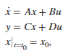

где **x** это вектор состояния, **u** входной вектор, **y** – выходной вектор, а  **x0** начальные значения для вектора состояния. Матричные коэффициенты должны иметь следующие характеристики:

* A должна быть матрицей размера n-на-n, где n – это число состояний (независимых координат и соответствующих им скоростей)
* B должна быть матрицей размера n-на-m, где m – это число входных переменных (вынуждающих сил).
* C должна быть матрицей размера r-на-n, где r – это число выходных переменных (переменных, которые желаем наблюдать или анализировать их значения).
* D должна быть матрицей размера r-на-m (в задачах динамики полагается равной нулю).

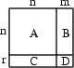

*Параметры:*

1. **A**–Матрица системы.
2. **B**– Матрица входа.
3. **C**– Матрица выхода
4. **D**– Матрица обхода
5. **Initial condition –**Вектор начальных условий.
6. **Absolute tolerance** — Абсолютная погрешность.

Сам блок имеет один входной порт и один выходной порт. Количество строк в матрице C или D совпадает с шириной выходного порта. Количество столбцов в матрице B или D соответствует ширине входного порта. Если вы хотите смоделировать автономную линейную систему без входов, укажите, что матрицы B и D пустые. В этом случае блок SS действует как исходный блок без входного порта и

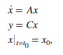одного выходного порта и реализует следующую систему

Вернемся теперь к исходной системе дифференциальных уравнений

$$\left\{\begin{aligned}m_{1}{\ddot{x}}_{1}={-c}_{1}x_{1}-b_{1}{\dot{x}}_{1}+c_{2}{(x}_{2}-x_{1})+b_{2}\left({\dot{x}}_{2}-{\dot{x}}_{1}\right)+P_{1}\left(t\right), \\ m_{2}{\ddot{x}}_{2}=-c_{2}{(x}_{2}-x_{1})-b_{2}\left({\dot{x}}_{2}-{\dot{x}}_{1}\right)+P_{2}\left(t\right) .\end{aligned}\right.$$

Выполним следующее преобразование системы

$$\left\{\begin{aligned}{\ddot{x}}_{1}=\frac{{-(c}_{1}{+c_{2})x}_{1}}{m_{1}}-\frac{\left(b_{1}+b_{2}\right){\dot{x}}_{1}}{m_{1}}+\frac{c_{2}x_{2}}{m_{1}}+\frac{{b_{2}\dot{x}}_{2}}{m_{1}}+\frac{P_{1}\left(t\right)}{m_{1}} , \\ {\ddot{x}}_{2}=\frac{c_{2}x_{1}}{m_{2}}+\frac{b_{2}{\dot{x}}_{1}}{m_{2}}-\frac{c_{2}x_{2}}{m_{2}}+-\frac{b_{2}{\dot{x}}_{2}}{m_{2}}+\frac{P_{2}\left(t\right)}{m_{2}}. \end{aligned}\right.$$

Нам уже знакома процедура понижения порядка дифференциального уравнения за счет введения дополнительных переменных. В этом случае диф. ур-е второго порядка преобразуется в систему двух диф. ур-й первого порядка. Поскольку для двух масс у нас **два** диф. ур-я **2**-го порядка, то после преобразований должно получиться **четыре** диф. уравнения **1**-го порядка.

ПРИМЕР. Введём новые переменные

$q_{1}$ = $x_{1}$; $q_{2}$ = ${\dot{x}}_{1}$; $q_{3}$ = $x_{2}$; $q_{4}$ = ${\dot{x}}_{2}$,

которые будут компонентами четырехмерного вектора состояния **q.** Действующие на систему силы $P_{1}\left(t\right) и P_{2}\left(t\right)$ рассматриваются как входные переменные, составляющие вектор **u.**

Выходными переменными **y** будут те функции, которые мы хотим получить в результате решения уравнений, т.е. перемещения и скорости грузов (все они - компоненты вектора состояния **q**). Информация о переменных **u** (силах) на выходе системы не требуется.

Тогда исходная система уравнений будет преобразована к следующему виду

$$\left\{\begin{aligned}{\dot{q}}_{1}=q_{2} ; \\ {\dot{q}}_{2}=\frac{{-(c}_{1}{+c_{2})q}_{1}}{m_{1}}-\frac{\left(b_{1}+b_{2}\right)q_{2}}{m_{1}}+\frac{c_{2}q_{3}}{m_{1}}+\frac{{b_{2}q}_{4}}{m_{1}}+\frac{P_{1}\left(t\right)}{m_{1}} ; \\ {\dot{q}}_{3}=q_{4} ; \\ {\dot{q}}_{4}=-\frac{c_{2}q_{3}}{m_{2}}+\frac{c_{2}q_{1}}{m_{2}}-\frac{b_{2}q_{4}}{m_{2}}+\frac{b_{2}q_{2}}{m_{2}}+\frac{P_{2}\left(t\right)}{m_{2}}. \\ \end{aligned}\right.$$

Или в матричной форме

$\dot{q}\left(t\right)=Aq\left(t\right)+Bu(t)$*,*

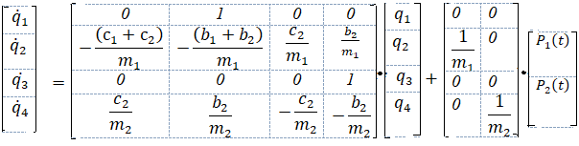

Вектор выходных переменных блока State-Space

|  |
| --- |
| **=** |
|  |
|  |
|  |

|  |  |  |  |
| --- | --- | --- | --- |
| *1* | *0* | *0* | *0* |
| *0* | $$1$$ | $$0$$ | $$0$$ |
| *0* | *0* | *1* | *0* |
|  |  |  |  |

|  |  |
| --- | --- |
| *0* | *0* |
| *0* | *0* |
| *0* | *0* |
| *0* | *0* |

|  |
| --- |
|  |
| **+** |
|  |
|  |

|  |
| --- |
|  |
|  |

Элементы матриц А, В, C, D в символьном виде

**А**= [0 1 0 0;-(c1+c2)/m1 -(b1+b2)/m1 c2/m1 b2/m1;0 0 0 1;c2/m2 b2/m2 -c2/m2 -b2/m2];

**B** = [0 0;1/m1 0;0 0;0 1/m2];

***C****=eye(4);*

***D****=zeros(4,2);*

>> m1=10; m2=3,6;

>> b1=10; b2=10;

>> c1=7864; c2=400;

Матрицы коэффициентов в численном виде

А=[0 1 0 0;- 786.4 -2 40 1; 0 0 0 1;111.1111 2.7778 -111.11111 -2.7778];

B=[0 0;0.1 0;0 0;0 0.2778];

C=[1 0 0 0;0 1 0 0,0 0 1 0;0 0 0 1]

D=[0 0; 0 0;0 0; 0 0]

‘

**Работа с блоком SS в окне редактора Simulink**

Создадим новое окно Simulink и получим графики реакции системы на сигнал Step (вектор из 2-х элементов) и на периодическую функцию Sine Wave

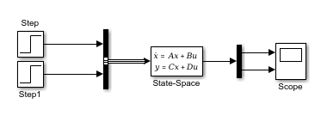

Рис. 2

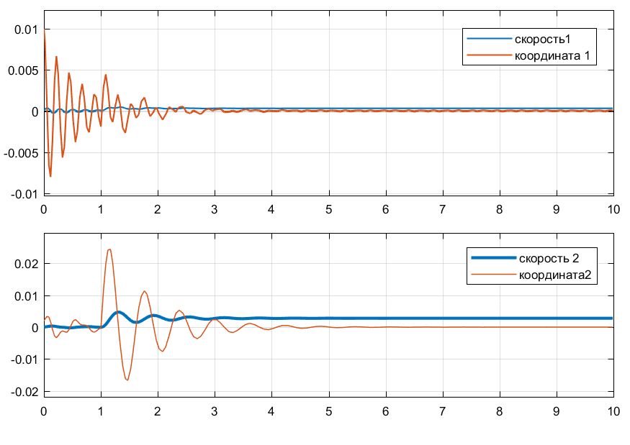

Рис. 3. Реакция обеих масс на воздействие типа единичной ступеньки на каждую из них

Графики 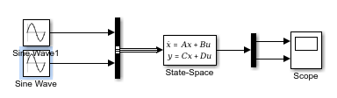реакции системы на периодическую функцию Sine Wave (вектор из 2-х элементов) получить Самостоятельно.

Рис.4

Установим входную и выходную точки на блок-схеме для проведения линейного анализа,

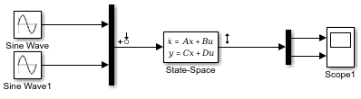

Рис.5

Получим графики Bode и Singular Values и пометим на них наивысшие значения – «пики» графиков.

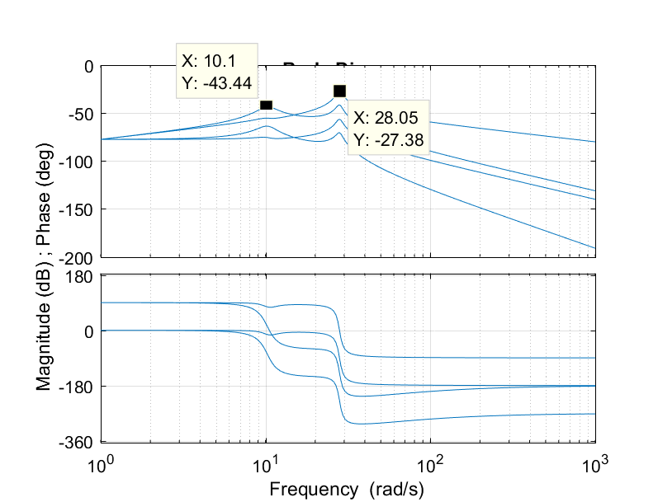

Рис.6

На графике BODE можно видеть построение амплитудной и фазовой частотных характеристик для каждой из четырех переменных $q_{i}$ пространства состояний,

в то время, как на графике Singular Values выводится АЧХ только для одной переменной, что удобнее для анализа частот.

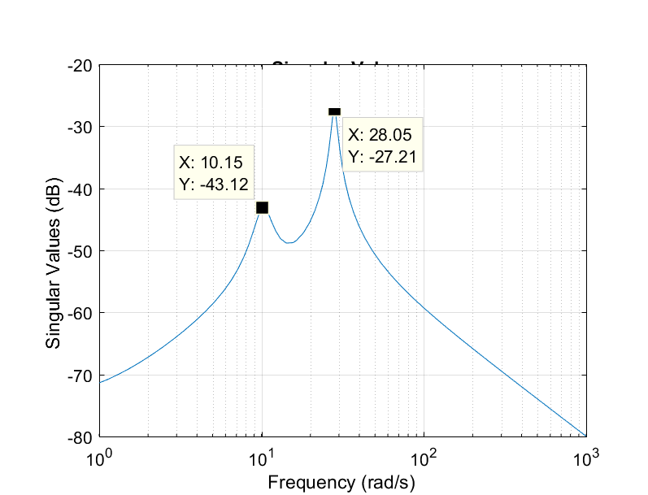Помечая на графике «пики» амплитуд, читаем в открывающихся окнах

Рис.7

значения собственных частот по оси Х:

$k_{1}=$ 10.15 рад/с и $k_{2}=$ 28.05 рад/с.

Диаграмму Найквиста и переходную характеристику Step Response Plot при использовании графических блоков Линейного анализа получить не удается, т.к. появляется «предупреждение», что они работают только с линейными системами, имеющими один вход и один выход ('[SSP_MSD_dbl/Gain and Phase Margin Plot](matlab:das_dv_hyperlink('DAS','mdl','SSP_MSD_dbl/Gain%20and%20Phase%20Margin%20Plot'))' block must define a single-input-single-output system). У нас 2 входных и 4 выходных переменных, поэтому полной картина переходных процессов состоит из 8 графиков (влияние каждой из 2-х сил на входе на каждую из 4-х переменных на выходе).

### Построение частотных характеристик и определение собственных частот системы из командного окна Matlab.

SS-модель (Sb – объектss-модели*)* в кодах формируетсяс помощью команды

>>Sb=ss(A,B,C,D);

где параметрами функции **ss(…)** служат матрицы A, B, C, D.

Указатель Sb служит аргументом для функций, набирая которые в редакторе Live Script, можно получать реакцию системы на воздействие типа STEP или IMPULSE, строить диаграммы BODE, NYQUIST, а также находить коэффициенты демпфирования DAMPING и собственные частоты колебаний FREQUENCY:

step(Sb), impulse(Sb), bode(Sb), nyquist(Sb), damp(Sb).

* >> step(Sb) % Построение графика переходного процесса

- временна́я переходная характеристика системы на единичное воздействие.

При анализе параметров переходного процесса необходимо учитывать, что по умолчанию в блоке Step время скачка – 1 с, а не 0 с.

* >> impulse(Sb) % Построение графика импульсной переходной функции

- реакция системы на импульсное воздействие.

Следует отметить, что с помощью блок-схемы Simulink импульсную характеристику получить нельзя, так как блок, формирующий δ-функцию, в Simulink отсутствует, а его моделирование путем дифференцирования единичного скачка дает большую погрешность.

* >> bode(Sb) % Построение логарифмических частотных характеристик (диаграммы Боде)

- логарифмическая амплитудная и фазовая частотные характеристики строятся с помощью функции **bode**. В качестве параметра задается имя объекта ss-модели Sb. Диапазон частот для построения графиков при этом выбирается автоматически

* >> nyquist(Sb) % Построение частотного годографа Найквиста - амплитудно-фазовая частотная характеристика (АФЧХ)
* >> K1_2=damp(Sb), % Собственные частоты системы

**ПРИМЕР.**

m1=10; c1=7464; b1=10;%параметры нижней массы на пружинке с демпфером (индивидуальные)

m2=3.6;c2=400;b2=10;% параметры верхней массы (у всех одинаковы)

A=[0 1 0 0;-(c1+c2)/m1 -(b1+b2)/m1 c2/m1 b2/m1;...

0 0 0 1;c2/m2 b2/m2 -c2/m2 -b2/m2]

B=[0 0;1/m1 0;0 0;0 1/m2]

C=eye(4),

Sb=ss(A,B,C,0);%создание объекта ss-модели

K1_2=damp(Sb),%вычисление собственных частот системы

bode(Sb), %построение АЧХ и ФЧХ для каждой переменной состояния

A = 0 1 0 0

-786.4000 -2 40 1

0 0 0 1

111.1111 2.7778 -111.1111 -2.7778

B = 0 0

0.1000 0

0 0

0 0.2778

C = 1 0 0 0

0 1 0 0

0 0 1 0

0 0 0 1

K1_2 =10.2489

10.2489

28.0989

28.0989

Получили значения собственных частот колебаний двух масс

$k_{1}=10.2849=10.2$ рад/с,

$k_{2}=28.0989=$ 28.1 рад/с.

Сравнивая расчетные значения частот с теми, что получены из графика Singular Values (2.18 и 30.3), видим хорошее совпадение (вторая собственная частота отличается только в десятичном знаке в большую сторону на 0.3, что объяснимо конечным шагом при построении графика).

**Реакция системы на воздействие типа Step (единичной ступеньки)**

>>step(Sb)



Рис8

Почему выводится 8 графиков, и что означает каждый из них?